**BỘ GIÁO DỤC VÀ ĐÀO TẠO**

**TRƯỜNG ĐẠI HỌC SƯ PHẠM THÀNH PHỐ HỒ CHÍ MINH**

**KHOA CÔNG NGHỆ THÔNG TIN**

---------

**TIỂU LUẬN**

**Đề tài: “Xây dựng phần mềm Quản lý điểm sinh viên”**

**Học phần: 2121COMP104404 - Nhập môn Công nghệ phần mềm**

***Thành phố Hồ Chí Minh, ngày 15 tháng 6 năm 2022***

**BỘ GIÁO DỤC VÀ ĐÀO TẠO**

**TRƯỜNG ĐẠI HỌC SƯ PHẠM THÀNH PHỐ HỒ CHÍ MINH**

**KHOA CÔNG NGHỆ THÔNG TIN**

---------

**TIỂU LUẬN**

**Đề tài: “Xây dựng phần mềm Quản lý điểm sinh viên”**

**Học phần: 2121COMP104404 - Nhập môn Công nghệ phần mềm**

Nhóm: Technology

Danh sách sinh viên thực hiện:

Họ và tên: Nguyễn Tấn Đạt Mã số sinh viên: 46.01.104.023

Họ và tên: Đinh Trần Thanh Tú Mã số sinh viên: 46.01.104.205

Giảng viên hướng dẫn: ThS. Trần Thanh Nhã

***Thành phố Hồ Chí Minh, ngày 15 tháng 6 năm 2022***

# LỜI CẢM ƠN

Lời đầu tiên chúng em xin gửi lời cám ơn đến trường Đại học Sư phạm thành phố Hồ Chí Minh đã tạo điều kiện để sinh viên chúng em có một môi trường học tập thoải mái về cơ sở hạ tầng cũng như cơ sở vật chất.

Chúng em xin gửi lời cám ơn đến thầy **Trần Thanh Nhã**, trong suốt quá trình học tập và tìm hiểu môn *“Nhập môn Công nghệ phần mềm”*, chúng em đã nhận được sự giảng dạy tận tình của thầy. Điều đó giúp chúng em tích lũy được thêm nhiều kiến thức mới cho bản thân. Thông qua bài tiểu luận này chúng em xin trình bày lại những gì mà chúng em đã được học từ thầy và cũng như những kiến thức mà chúng em đã tìm hiểu trong suốt quá trình học tập.

Có lẽ vì kiến thức là vô tận mà sự tiếp nhận kiến thức mỗi người ở mức độ khác nhau. Do đó, trong quá trình hoàn thành tiểu luận và báo cáo thực hành chắc chắn sẽ có những hạn chế và có nhiều sai sót. Chúng em rất mong nhận được những góp ý đến từ thầy để bài báo cáo của em được hoàn thiện hơn.

Cuối cùng, chúng em xin kính chúc thầy có nhiều sức khỏe, hạnh phúc và thành công hơn trên con đường công tác và giảng dạy của mình.

Xin chân thành cám ơn!

**Nhóm sinh viên thực hiện Tiểu luận**

**Nguyễn Tấn Đạt  
Đinh Trần Thanh Tú**

# MỤC LỤC

LỜI CẢM ƠN 1

MỤC LỤC 2

PHÂN CÔNG VÀ ĐÁNH GIÁ MỨC ĐỘ HOÀN THÀNH NHIỆM VỤ 3

DANH MỤC KÝ TỰ VIẾT TẮT 4

PHẦN MỞ ĐẦU 5

PHẦN NỘI DUNG 6

1. KHẢO SÁT BÀI TOÁN 6

1.1. Mô tả yêu cầu bài toán 6

1.2. Khảo sát bài toán 6

1.3. Biểu đồ phân cấp chức năng (BFD) 8

2. ĐẶT TẢ YÊU CẦU BÀI TOÁN 9

2.1. Đăng nhập 9

2.2. Chức năng 10

2.3. Danh mục 11

2.4. Nghiệp vụ 12

2.5. Thống kê 13

2.6. Tìm kiếm 14

3. PHÂN TÍCH YÊU CẦU 14

3.1. Mô hình CDM 14

3.2. Mô hình PDM 15

4. THIẾT KẾ GIAO DIỆN PHẦN MỀM 15

4.1. Giao diện Đăng nhập 15

4.2. Giao diện Chức năng 17

PHẦN KẾT LUẬN 19

LINK GITHUB 20

NHẬN XÉT, ĐÁNH GIÁ CỦA GIẢNG VIÊN 21

# PHÂN CÔNG VÀ ĐÁNH GIÁ MỨC ĐỘ HOÀN THÀNH NHIỆM VỤ

|  |  |  |  |
| --- | --- | --- | --- |
| **STT** | **HỌ VÀ TÊN** | **NHIỆM VỤ** | **ĐÁNH GIÁ MỨC ĐỘ HOÀN THÀNH** |
| **1** | Nguyễn Tấn Đạt | Tìm tài liệu, thực hiện báo cáo (Word, Powerpoint), thiết kế giao diện, quay video thuyết trình. | 100% |
| **2** | Đinh Trần Thanh Tú | Tìm tài liệu, vẽ sơ đồ (Use Case, CDM, PDM), quay video thuyết trình. | 100% |

# DANH MỤC KÝ TỰ VIẾT TẮT

|  |  |
| --- | --- |
| **VIẾT TẮT** | **NGUYÊN MẪU** |
| BFD | Business Function Diagram |
| CDM | Contual Data Model |
| PDM | Physical Data Model |

# PHẦN MỞ ĐẦU

Trong thời đại ngày nay, Công nghệ thông tin đang được phát triển mạnh mẽ, nhanh chóng và xâm nhập vào nhiều lĩnh vực khoa học, kỹ thuật cũng như trong cuộc sống. Nó trở thành công cụ đắc lực trong nhiều ngành nghề như giao thông, quân sự, y học, giáo dục,.v.v. và đặc biệt trong công tác quản lý nói chung và Quản lý điểm sinh viên nói riêng.

Trước đây khi máy tính chưa được ứng dụng rộng rãi, các công việc Quản lý điểm sinh viên đều được làm thủ công nên rất mất thời gian và tốn kém về nhân lực. Ngày nay, với sự phát triển công nghệ thông tin mà máy tính đã được sử dụng rộng rãi trong các cơ quan, nhà máy, trường học... giúp cho công việc được tốt hơn. Việc sử dụng máy tính vào công tác Quản lý điểm sinh viên là một yêu cầu cần thiết nhằm xóa bỏ những phương pháp lạc hậu, lỗi thời gây tốn kém về nhiều mặt.

Quá trình tìm hiểu công tác Quản lý điểm sinh viên của khoa Công nghệ Thông tin, Trường Đại học Sư phạm thành phố Hồ Chí Minh cũng như cách thức quản lý điểm sinh viên của nhiều trường Đại học, Cao đẳng thông qua các nguồn thông tin đại chúng. Chúng em đã xây dựng đề tài ***“Xây dựng phần mềm Quản lý điểm sinh viên”*** với mong muốn giúp cho việc quản lý điểm sinh viên được dễ dàng, thuận tiện và tránh sai sót nhất có thể.

Do thời gian có hạn và sự hiểu biết của bản thân chúng em còn hạn chế nên chắc chắn bài làm không tránh khỏi những sai sót, rất mong được sự giúp đỡ và góp ý kiến của thầy để bài tiểu luận của nhóm chúng em được hoàn thiện.

# PHẦN NỘI DUNG

## KHẢO SÁT BÀI TOÁN

### Mô tả yêu cầu bài toán

#### Yêu cầu chức năng

Hệ thống lưu trữ tất cả chi tiết về thông tin sinh viên, điểm, danh mục… Kết quả của sinh viên phải lưu trữ tối thiểu là 5 năm.

Tự động tính điểm tổng kết cho và in kết quả cho sinh viên.

Cung cấp thông tin điểm khi sinh viên muốn tra cứu.

Thống kê chi tiết kết quả học tập của sinh viên.

#### Yêu cầu phi chức năng

Hệ thống tin cậy và chính xác, giao diện thân thiện dễ sử dụng, truy cập dữ liệu nhanh chóng.

Đảm bảo bảo mật cho người điều hành hệ thống.

Phải vận hành tốt trong tương lai khi số lượng sinh viên tăng lên.

Phải có tính linh hoạt cao.

### Khảo sát bài toán

Các khâu trong công tác quản lý điểm sinh viên ở một số khoa, trường đại học còn mang nặng tính thủ công. Mô hình hoạt động của hệ thống quản lý điểm mô tả một cách chung nhất qua sơ đồ sau:

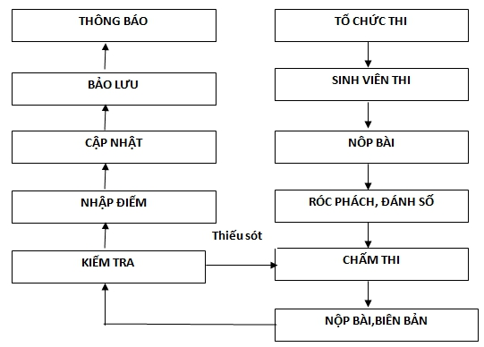

*Hình 01: Quy trình chấm điểm*

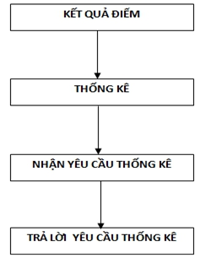

*Hình 02: Quy tình thống kê điểm số*

Quy trình thủ công dựa trên sức người là chính đã bộc lộ một số những nhược điểm sau:

- Việc lưu trữ các thông tin như: thông tin sinh viên, điểm… Đều tiến hành thủ công bằng sổ sách và các chứng từ với một số lượng lớn và lưu trữ nhiều năm, chính vì vậy gây ra nhiều khó khăn cho công tác quản lý, tốn nhiều thời gian và công sức cho người trực tiếp điều hành.

- Khi lưu trữ bằng phương pháp truyền thống việc sữa đổi gặp nhiều khó khăn.

- Tốn nhiều nhân lực.

### Biểu đồ phân cấp chức năng (BFD)

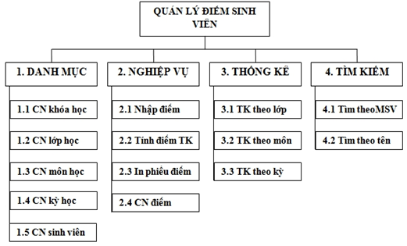

*Hình 03: Biểu đồ phân cấp chức năng (BFD)*

## ĐẶT TẢ YÊU CẦU BÀI TOÁN

Các tác nhân và các Use Case cần thiết cho hệ thống bao gồm: đăng nhập, chức năng, danh mục, nghiệp vụ, thống kê và tìm kiếm.

### Đăng nhập

*Hình 04: Sơ đồ Use Case Đăng nhập*

### Chức năng

*Hình 05: Sơ đồ Use Case Chức năng*

### Danh mục

*Hình 06: Sơ đồ Use Case Danh mục*

### Nghiệp vụ

*Hình 07: Sơ đồ Use Case Nghiệp vụ*

### Thống kê

*Hình 08: Sơ đồ Use Case Thống kê*

### Tìm kiếm

*Hình 09: Sơ đồ Use Case Nghiệp vụ*

## PHÂN TÍCH YÊU CẦU

### Mô hình CDM

*Hình 10: Mô hình CDM*

### Mô hình PDM

*Hình 11: Mô hình PDM*

## THIẾT KẾ GIAO DIỆN PHẦN MỀM

### Giao diện Đăng nhập

#### Giao diện

*Hình 12.A: Giao diện Đăng nhập*

#### Mô tả hoạt động

*Hình 12.B: Mô tả hoạt động Đăng nhập*

### Giao diện Chức năng

#### Giao diện

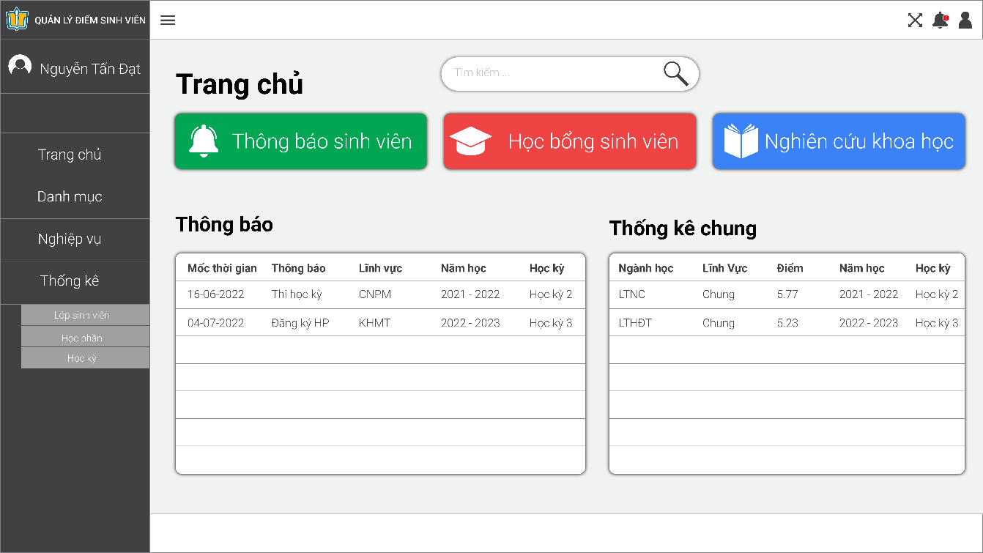

*Hình 14: Giao diện Trang chủ - Chức năng*

*Hình 15: Giao diện Thống kê*

#### Mô tả hoạt động

*Hình 16: Sơ đồ hoạt động Thống kê*

# PHẦN KẾT LUẬN

Qua thời gian nghiên cứu và thực hiện nhóm chúng em đã cơ bản hoàn thành tất cả những yêu cầu đưa ra của đề tài tiểu luận.

Tuy nhiên, do thời gian có hạn và kiến thức của chúng em còn hạn chế nên phần phân tích các chức năng cơ bản của hệ thống có nhiều chỗ cần khắc phục vì vậy em mong thầy có thể nhận xét để nhóm chúng em khắc phục và hoàn thành bài tiểu luận một cách hoàn chỉnh nhất.

# LINK GITHUB

# NHẬN XÉT, ĐÁNH GIÁ CỦA GIẢNG VIÊN

|  |  |
| --- | --- |
| **NHẬN XÉT, ĐÁNH GIÁ CỦA GIẢNG VIÊN HƯỚNG DẪN**  **ThS. Trần Thanh Nhã** | |
| **Ý kiến, góp ý** |  |